TATA TERTIB RAPAT
RAPAT UMUM PEMEGANG SAHAM TAHUNAN
DAN
RAPAT UMUM PEMEGANG SAHAM LUAR BIASA

PT. INTERMEDIA CAPITAL Tbk.

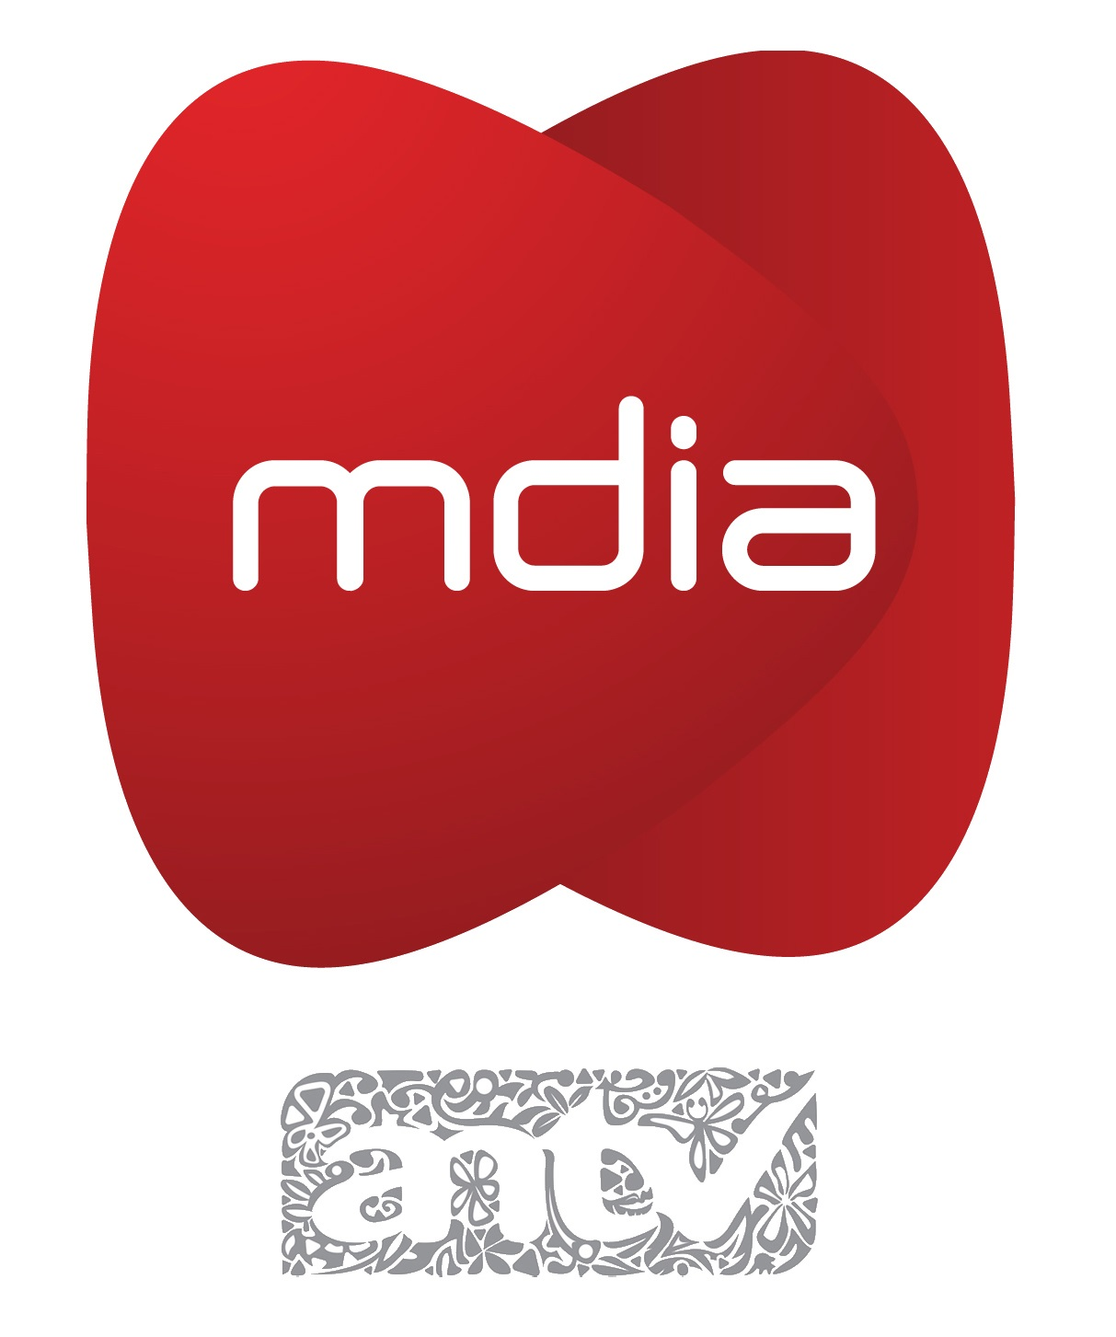

RABU, 24 MEI 2017

JAVA BALLROOM
HOTEL WESTIN - JAKARTA

TATA TERTIB RAPAT
RAPAT UMUM PEMEGANG SAHAM TAHUNAN
DAN
RAPAT UMUM PEMEGANG SAHAM LUAR BIASA
PT INTERMEDIA CAPITAL Tbk
(“Perseroan”)

- Rapat akan diselenggarakan dalam bahasa Indonesia, dengan tetap memperhatikan hal-hal sebagaimana dimaksud dalam butir 9 Tata Tertib ini.

- Berdasarkan ketentuan Pasal 11 ayat 8 Anggaran Dasar Perseroan, Rapat akan dipimpin oleh salah seorang anggota Dewan Komisaris.

- Untuk Rapat ini berlaku ketentuan kuorum sebagai berikut:

    - Rapat Umum Pemegang Saham Tahunan

- Dalam Rapat Umum Pemegang Saham Tahunan ini berlaku ketentuan kuorum sebagaimana diatur dalam Pasal 12 ayat 1 butir a. Anggaran Dasar Perseroan dan ketentuan Pasal 86 ayat 1 Undang-Undang No. 40 Tahun 2007 tentang Perseroan Terbatas (“UUPT”), yaitu bahwa Rapat dapat dilangsungkan apabila dihadiri oleh pemegang saham yang mewakili lebih dari 1/2 (satu per dua) bagian dari jumlah seluruh saham yang telah ditempatkan oleh Perseroan dengan hak suara yang sah; dan

    - Rapat Umum Pemegang Saham Luar Biasa

- Dalama agenda Pertama Rapat Umum Pemegang Saham Luar Biasa Perseroan berlaku ketentuan kuorum sebagaimana diatur dalam Pasal 12 ayat (1) Anggaran Dasar Perseroan juncto Pasal 26 ayat (1) Peraturan Otoritas Jasa Keuangan No. 32/POJK.04/2014 (“POJK 32/2014”) yaitu Rapat dapat diselenggarakan apabila dihadiri oleh pemegang saham yang mewakili paling sedikit 1/2 (satu per dua) bagian dari jumlah seluruh saham yang ditempatkan dalam Perseroan dengan hak suara yang sah; dan
- Dalam agenda kedua dan ketiga Rapat Umum Pemegang Saham Luar Biasa Perseroan berlaku ketentuan kuorum sebagaimana diatur dalam Pasal 13 ayat (1) Anggaran Dasar Perseroan juncto Pasal 27 Peraturan Otoritas Jasa Keuangan No. 32/POJK.04/2014 (“POJK 32/2014”) yaitu Rapat dapat diselenggarakan apabila dihadiri oleh pemegang saham yang mewakili paling sedikit 2/3 (dua per tiga) bagian dari jumlah seluruh saham yang ditempatkan dalam Perseroan dengan hak suara yang sah.

- Semua acara Rapat dibahas dan dibicarakan secara berkesinambungan.

- Setelah selesai membicarakan setiap acara Rapat, kepada Para Pemegang Saham Perseroan atau kuasanya diberi kesempatan untuk mengajukan pertanyaan, pendapat, usul atau saran yang berhubungan dengan agenda Rapat yang dibicarakan.

- Hanya Para Pemegang Saham Perseroan yang namanya tercatat dalam Daftar Pemegang Saham per tanggal 28 April 2017 pada Pukul 16.00 WIB atau kuasanya yang dibuktikan dengan surat kuasa yang sah, yang berhak berbicara dan memberikan suara dalam Rapat ini.
- Tiap-tiap saham memberikan hak kepada pemegangnya untuk mengeluarkan 1 (satu) suara. Apabila seorang Pemegang Saham memiliki lebih dari 1 (satu) saham, maka Pemegang Saham tersebut hanya diminta untuk memberikan suara sebanyak 1 (satu) kali dan suaranya itu mewakili seluruh saham yang dimilikinya atau diwakilinya.

- Pimpinan/Ketua Rapat akan memberikan kesempatan kepada Para Pemegang Saham atau kuasa Pemegang Saham untuk mengajukan pertanyaan dan/atau menyatakan pendapatnya sebelum diadakan pemungutan suara mengenai mata acara yang bersangkutan dalam Rapat, dengan prosedur sebagai berikut:

    - Para Pemegang Saham atau kuasanya yang ingin mengajukan pertanyaan dan/atau menyatakan pendapatnya diminta mengisi Formulir Pertanyaan yang telah dibagikan. Pada formulir tersebut harus dicantumkan nama, alamat, jabatan, nama perusahaan/pemegang saham yang diwakilinya, jumlah saham yang dimiliki atau diwakilinya, serta pertanyaan atau pendapatnya. Lembar pertanyaan akan diambil petugas dan diserahkan kepada Pimpinan/Ketua Rapat; dan

    - Kemudian, Pimpinan/Ketua Rapat akan memberikan jawaban atau tanggapannya satu persatu dan Pimpinan/Ketua Rapat dapat meminta bantuan anggota Direksi Perseroan atau pihak lain untuk menjawab pertanyaan yang diajukan tersebut.

- Dengan mengingat butir 1 Tata Tertib ini, yaitu bahwa Rapat akan diselenggarakan dalam bahasa Indonesia, maka untuk Pemegang Saham yang tidak dapat berbahasa Indonesia, pertanyaan ditulis dalam bahasa Inggris. Selanjutnya, setelah Formulir Pertanyaan diserahkan kepada Pimpinan/Ketua Rapat, Pimpinan/Ketua Rapat akan mensarikan pertanyaan yang diajukan dalam bahasa Indonesia dan selanjutnya Pimpinan/Ketua Rapat atau pihak yang dimintakan bantuannya oleh Pimpinan/Ketua Rapat akan menjawab pertanyaan atau memberikan tanggapan atas pertanyaan tersebut dalam bahasa Indonesia.

- Keputusan agenda rapat dilakukan setelah seluruh pertanyaan selesai dijawab dan/atau waktu tanya jawab habis.

- Semua keputusan diambil berdasarkan musyawarah untuk mufakat.

- Dalam hal keputusan berdasarkan musyawarah untuk mufakat tidak tercapai maka dalam keputusan Rapat diambil dengan pemungutan suara dengan ketentuan sebagai berikut :

      - untuk Rapat Umum Pemegang Saham Tahunan berdasarkan suara setuju sedikitnya lebih dari 1/2 (satu per dua) bagian dari seluruh jumlah suara yang dikeluarkan dengan sah dalam Rapat; dan

      - untuk agenda pertama Rapat Umum Pemegang Saham Luar Biasa berdasarkan suara setuju sedikitnya 1/2 (satu per dua) bagian dari jumlah suara yang dikeluarkan dengan sah dalam Rapat, dan untuk agenda kedua dan ketiga Rapat Umum Pemegang Saham Luar Biasa berdasarkan suara setuju sedikitnya 2/3 (dua per tiga) bagian dari jumlah suara yang dikeluarkan dengan sah dalam Rapat.

Pemungutan suara dilakukan dengan cara mengangkat atau tidak mengangkat tangan dengan prosedur sebagai berikut:

Pertama : mereka yang memberikan suara tidak setuju diminta untuk mengangkat tangan
Kedua : mereka yang memberikan suara blanko diminta untuk mengangkat tangan
Ketiga : mereka yang tidak mengangkat tangan dianggap memberikan suara setuju

Pemegang Saham yang tidak setuju atau yang memberikan suara blanko diminta untuk mengisi
Kartu Suara yang akan dikumpulkan oleh petugas pada saat mengangkat tangannya.

Suara blanko dianggap memberikan suara yang sama dengan suara mayoritas Pemegang Saham yang mengeluarkan suara dalam Rapat.

- Tata Tertib ini berlaku sejak dibuka sampai dengan ditutupnya Rapat oleh Pimpinan/Ketua Rapat.

Demikian Tata Tertib Rapat Umum Pemegang Saham Tahunan dan Rapat Umum Pemegang Saham Luar Biasa PT Intermedia Capital Tbk.

Jakarta, 24 Mei 2017

Direksi

